**九年级音乐 第17课时《云中的城堡》 拓展资源**

**一、作者介绍**

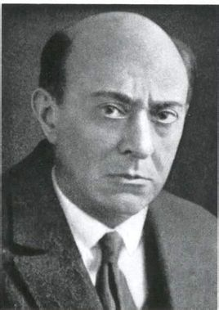勋伯格，作曲家、音乐教育家和音乐理论家，二十世纪著名的现代音乐作曲家之一，“表现主义乐派”的主要代表人物。

勋伯格是一个自学成才的作曲家，小时候家境贫寒，十六岁时父亲去世。这些不利的环境并没能阻止他热爱音乐和学习音乐的决心。他八岁时开始学习小提琴，以后又自学大提琴，参加业余乐队，而且自己尝试着作曲。他经常如饥似渴地去听音乐会和歌剧，从中得到学习和熏陶。

勋伯格的创作除早期作品外，大多难于被人理解，当时经常遭到冷遇。在他死后，对他的音乐的评价，也一直存在争议。勋伯格的最大贡献在于继承、发展并最终打破了19世纪德国浪漫主义的音乐传统，系统地创建了序列主义的音乐理论和方法，从而完成了从浪漫主义音乐向现代音乐过渡的历史性任务。除了作曲，勋伯格毕生还以极大的热情和精力从事教学工作，培养了多位世界著名的作曲大师，是一位名副其实的音乐教育家。他的无调性音乐和十二音音乐也对20世纪的音乐发展产生了巨大影响。

**二、音乐剧**

又称为[歌舞剧](https://baike.baidu.com/item/%E6%AD%8C%E8%88%9E%E5%89%A7)，是音乐、歌曲、舞蹈和对白结合的一种戏剧表演，剧中的幽默、讽刺、感伤、爱情、[愤怒](https://baike.baidu.com/item/%E6%84%A4%E6%80%92)作为动人的组成部分，与剧情本身通过演员的语言，音乐和动作以及固定的演绎传达给观众。音乐剧熔戏剧、音乐、歌舞等于一炉，它的音乐通俗易懂，因此很受大众的欢迎。

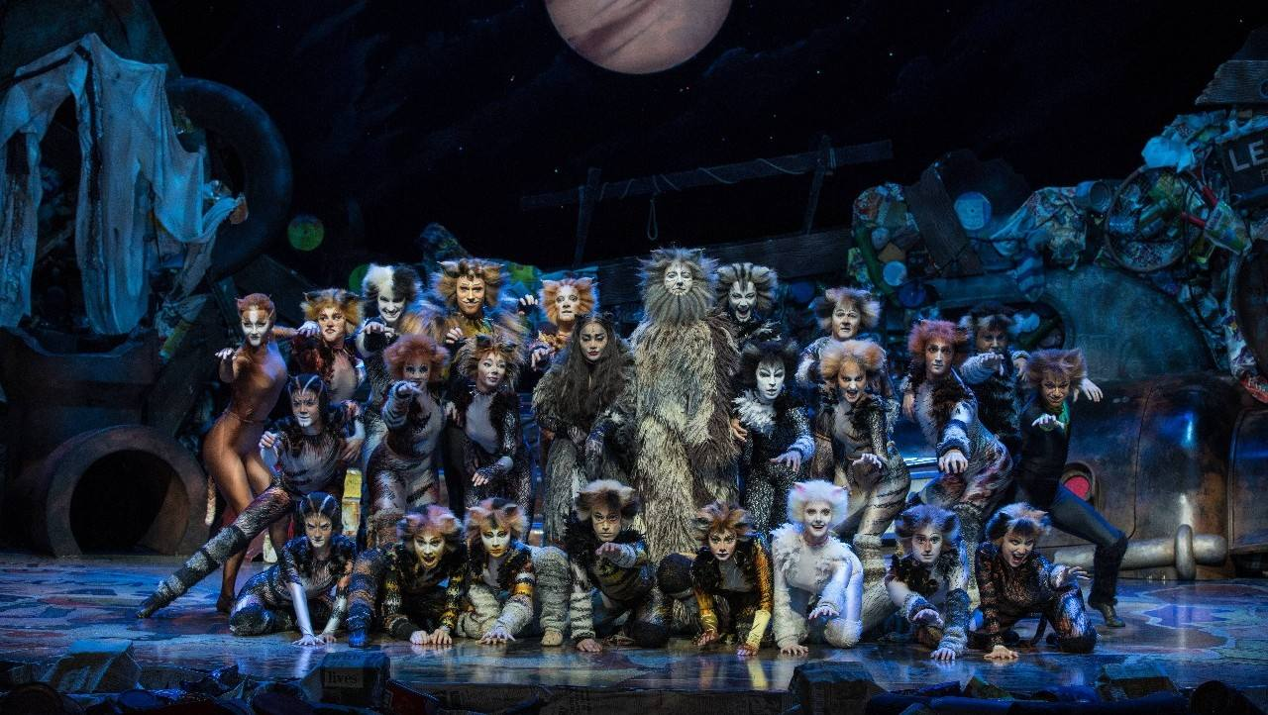音乐剧是20世纪出现的一门新兴的综合舞台艺术，广泛地采用了高科技的舞美技术，不断追求视觉效果和听觉效果的完美结合。同时，西方的音乐剧在百年多的商业表演经验中总结出了一套成功的市场运作手段，并且创作出一系列老少皆宜的优秀剧目，使这一艺术形式突破年龄、阶层等客观因素的局限，广受观众的喜爱。一些著名的音乐剧包括：《[西区故事](https://baike.baidu.com/item/%E8%A5%BF%E5%8C%BA%E6%95%85%E4%BA%8B)》、《西贡小姐》、《[悲惨世界](https://baike.baidu.com/item/%E6%82%B2%E6%83%A8%E4%B8%96%E7%95%8C)》、《[猫](https://baike.baidu.com/item/%E7%8C%AB)》、《[歌剧魅影](https://baike.baidu.com/item/%E6%AD%8C%E5%89%A7%E9%AD%85%E5%BD%B1)》、《[奥克拉荷马](https://baike.baidu.com/item/%E5%A5%A5%E5%85%8B%E6%8B%89%E8%8D%B7%E9%A9%AC)》、《[音乐之声](https://baike.baidu.com/item/%E9%9F%B3%E4%B9%90%E4%B9%8B%E5%A3%B0)》等等。

【资料来源】

书名：《音乐剧：实践的艺术》

作者：周映辰

出版社：中国戏剧出版社

出版时间：2019-12

ISBN：9787104048893

**三、音乐剧《悲惨世界》**

音乐剧《悲惨世界》曾被英国BBC电台第二台的听众选为“全国第一不可或缺的音乐剧”。2005年10月8日，该剧在伦敦皇后剧场庆祝20周年，而且在上映前便已经预订演出至2007年1月6日，取代了安德鲁·洛伊·韦伯的《猫》，成为伦敦西区上演年期最长的音乐剧。《悲惨世界》与《[猫](https://baike.baidu.com/item/%E7%8C%AB/7047034)》、《[歌剧魅影](https://baike.baidu.com/item/%E6%AD%8C%E5%89%A7%E9%AD%85%E5%BD%B1/9451754)》和《[西贡小姐](https://baike.baidu.com/item/%E8%A5%BF%E8%B4%A1%E5%B0%8F%E5%A7%90/8085307)》一同被认为是20世纪80年代以来，欧洲最具影响力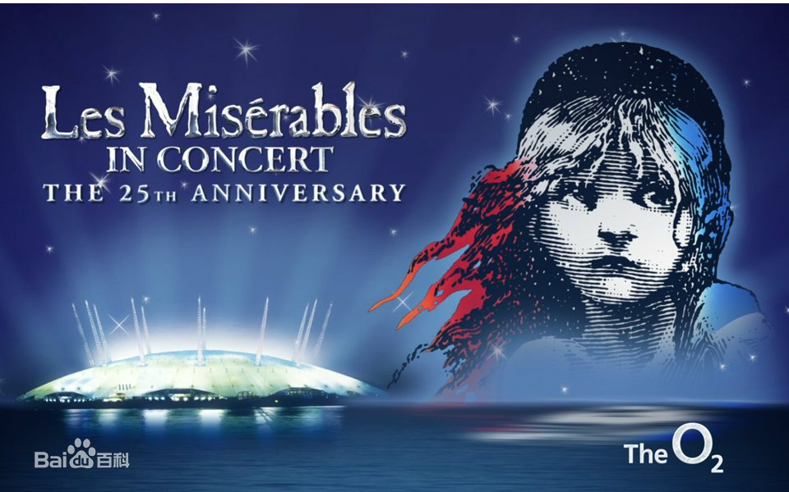的音乐剧。

【资料来源】

书名：《芭蕾·音乐剧经典选读》

作者：钱世锦

出版社：上海音乐出版社

出版时间：2015-08

ISBN：978-7-5523-0891-4